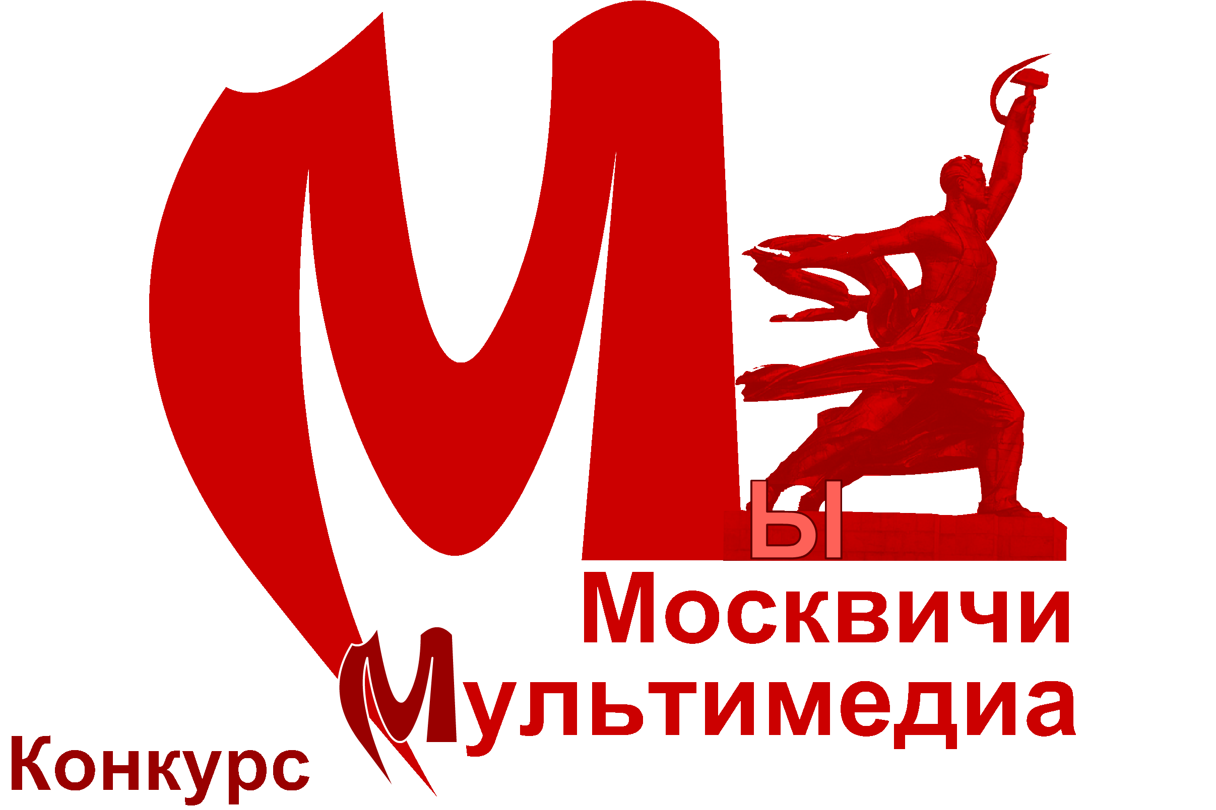

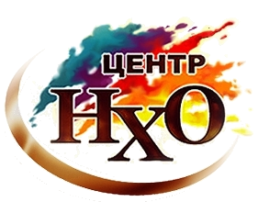
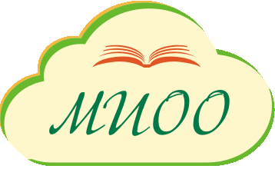

ДЕПАРТАМЕНТ ОБРАЗОВАНИЯ ГОРОДА МОСКВЫ
ГАОУ ВО МОСКОВСКИЙИНСТИТУТ ОТКРЫТОГО ОБРАЗОВАНИЯ
ЦЕНТР НЕПРЕРЫВНОГО ХУДОЖЕСТВЕННОГО ОБРАЗОВАНИЯ

ПОЛОЖЕНИЕ
О МОСКОВСКОМ ГОРОДСКОМ КОНКУРСЕ МУЛЬТИМЕДИА
с всероссийским и международным участием

«МЫ МОСКВИЧИ»
«Мой город, моя страна, мой мир»

2016-2017 учебный год

- Общие положения

Цели и задачи конкурса

Цель конкурса – поддержать деятельность педагогов, направленную на активное использование информационно-коммуникационных технологий в художественном образовании, способствующих эффективному формированию образовательного процесса, согласно требованиям новых ФГОС.
Способствовать росту профессионального мастерства педагогических работников в условиях современного образовательного процесса.
Расширить сферы художественной деятельности учителей и учащихся посредством использования компьютерных технологий, способствовать развитию художественного вкуса в создании медиапродукции.

Основные задачи конкурса:
- Повышение авторитета и роли предмета «Изобразительное искусство» в школе.
- Повышение интереса школьников к художественной деятельности, воспитание их художественного вкуса.
- Стимулирование профессионального педагогического творчества.
- Содействовать активизации использования ИКТ технологий в работе учителей искусства в рамках ФГОС посредством представления учебного материала в современной, визуализированной, интерактивной форме.
- Повышение художественного уровня мультимедийных разработок.
- Укрепление культурных и профессиональных связей между педагогами искусства.
- Способствовать эффективному обмену опытом использования современных форм учебной деятельности в области искусства, выявление и распространение образцов инновационной педагогической деятельности.
- Повысить уровень ИКТ - компетентностей участников Конкурса.
- Актуализировать интеллектуальные и творческие способности педагогов, учащихся и их родителей.
Организатор конкурса:
Государственное автономное образовательное учреждение высшего образования Московский институт открытого образования
Центр непрерывного художественного образования
Мероприятие проводится в рамках выполнения государственного задания
Департамента образования города Москвы.

Организатор обеспечивает:
- равные условия для всех участников Конкурса;
- информационную поддержку Конкурса;
- организацию Конкурса:
- просмотр работ и отбор лучших в заявленных номинациях;
- оценку работ участников Конкурса;
- награждение победителей Конкурса и их педагогов.

Председатель жюри конкурса:
Неменский Борис Михайлович - директор ГАОУ ВО МИОО Центра НХО, народный художник России, академик РАО и РАХ, лауреат Государственных премий, профессор
Председатель оргкомитета конкурса:
Тупикова Галина Анатольевна – преподаватель компьютерной графики и анимации ГАОУ ВО МИОО Центра НХО
Координатор Конкурса в Центре НХО:
Карасева Александра Валентиновна – аналитик художественно-ресурсного сектора ГАОУ ВО МИОО Центра НХО, член Международного союза педагогов-художников
Контактный телефон: 8(903) 966-44-02

Информацию о конкурсе можно получить на сайте Центра НХО:
www.cnho.ru

Условия проведения конкурса

Участники Конкурса:

Принимаются как коллективные, так и авторские работы, в том числе авторские работы отдельно педагогов.

Номинации:

«Лучший короткометражный фильм»
«Лучший анимационный фильм, снятый в технике stop-motion»
«Лучший анимационный фильм, созданный с помощью технологии Flash»
«Социальная реклама» (рекламный короткий ролик до 3 мин, в котором рассматриваются вопросы сохранения, изучения культуры, педагогические вопросы)
«Репортаж» (ролик, освещающий интересные культурные события)
«Педагогические разработки для уроков искусства» (ЭОР)
«Лучшая экранизация литературного произведения»
«Лучшая работа о Москве»
«Лучший образовательный маршрут по изобразительному искусству»
(Экскурсия по одной из тем урока, четверти, года предмета «Изобразительное
искусство». Работа должна быть выполнена в программе Microsoft Office PowerPoint. В
презентации должны быть представлены репродукции работ с указанием их
расположения в конкретном музее г.Москвы. Работа может быть выполнена в форме
экскурсии, квеста, путешествия и т.д.)
НОВЫЙ! «Улицы Москвы зовут в дорогу» (Фильмы, мультфильмы, рассказывающие об улицах, площадях, переулках Москвы с географическим названием и о тех местах, именем которых они названы)
Количество работ, выставленных одним участником, не ограничено.
Одна работа участвует в одной номинации.
Детские работы можно представить в одну из возрастных групп:
- до 6 лет включительно;
- от 7 до 10 лет включительно;
- от 11 до 13 лет включительно;
- от 14 до 17 лет включительно.
В случае если дети из авторского коллектива имеют разный возраст, возрастная группа, на которую подается проект, определяется на усмотрение руководителя коллектива.
Авторство ребенка (творческого коллектива детей) распространяется на следующие этапы создания проекта:
- идея;
- сюжет/сценарий;
- раскадровка;
- персонажи, фон, дополнительные элементы — идея и воплощение;
- выбор материала для воплощения своего замысла;
- режиссура звукового сопровождения.
При выявлении победителя будут учитываться:
- художественное содержание;
- возможность использования в художественном образовании;
- идея;
- актуальность;
- монтаж;
- комфортность просмотра и лёгкость восприятия;
- информативность;
- сила промо-воздействия;
- оригинальность содержания;
- оригинальность исполнения;
- содержательный аспект: идея, целостность работы;
- технологический аспект: озвучивание, визуальное воплощение (фон, персонажи и т. п.), техническое исполнение;
- эстетический аспект: красота визуального и звукового ряда;
- раскрытие темы;
- колорит образов;
- объем информационного материала и форма подачи;
- гуманистический посыл;
- авторские права
Размещая материалы, автор (авторский коллектив) и руководитель (родитель) свидетельствуют о согласии с данным Положением и гарантируют, что:
- работа выполнена лично педагогом, ребенком или авторским коллективом детей;
- по данной работе у автора(ов) нет обязательств перед третьими лицами, препятствующих размещению материалов на данном портале, соблюден закон об авторском праве;
- все аудиоматериалы и цитирования, приведенные в работе, имеют ссылки на автора-первоисточник и библиографические источники;
- материалы, не имеющие ссылок на какие-либо источники, являются авторскими;
- фотографии и авторские материалы несовершеннолетних размещены с согласия их законных представителей (родители, опекуны и т. п.);
- автор(ы) предоставляет(ют) право оргкомитету конкурса использовать конкурсную работу или её части с указанием автора(ов) по своему усмотрению без дополнительного согласования с ним и без выплат авторских гонораров в своих проектах, в том числе с целью популяризации данного конкурса и различных событий ГАОУ ВО МИОО Центра НХО
На фильмы и видеоролики, выдвинутые для участия в фестивале, сохраняется авторское право в рамках действующего законодательства.
Общая тема конкурса: «МЫ МОСКВИЧИ»
Тема предполагает широкую и разнообразную жанровую и содержательную трактовку. В работах должны быть отражены социально-значимые темы окружающего мира, увиденного глазами детей. Это темы – близкие и понятные всем людям: мир и благополучие в отношениях, забота об окружающей среде, внимание к окружающим и взаимопомощь, взаимоотношения в семье и в школе, сохранение художественного и культурного наследия нашего города и многое другое.

Порядок проведения Конкурса
Конкурс проходит в два этапа:
Первый (отборочный) этап конкурса проводится в форме предварительного просмотра и обсуждения.
До 4 марта 2017 года:
  - Каждый участник Конкурса проходит ЭЛЕКТРОННУЮ РЕГИСТРАЦИЮ
  - Каждый участник Конкурса присылает на адрес электронной почты Конкурса cnho_mult_konkurs@mail.ru заявку и работу (имя файлов должно содержать краткое название работы, № ОУ, фамилию педагога)
Далее предметно-методическая комиссия, в состав которой входят методисты, художники, искусствоведы, педагоги искусства, преподаватели компьютерных технологий отбирает лучшие работы.
Второй этап конкурса проводится в ГАОУ ВО МИОО Центре НХО в форме просмотра конкурсных работ. Работы просматривает авторитетное независимое жюри, которое определяет победителей в различных номинациях.
Вся информация о конкурсе размещается на сайте ЦНХО.

Награждение победителей конкурса
По результатам конкурса победителям присуждаются специальные дипломы и призы. Дипломом и призом награждается авторский коллектив (или автор индивидуального проекта) во главе с педагогом.
Работы, победившие на конкурсе, будут представлены на официальном сайте ГАОУ ВО МИОО ЦНХО (www.cnho.ru).
Жюри и оргкомитет оставляют за собой право учреждать дополнительные номинации, учреждать специальные призы или не назначать победителей в отдельных номинациях.
Последний срок сдачи заявок (форма № 1) и работ — 4 марта 2017 г.

Контакты

Председатель оргкомитета Конкурса Мультимедиа: Тупикова Галина Анатольевна, e-mail: cnho_mult_konkurs@mail.ru, контактный телефон 8-916-170-32-84
Официальный сайт Центра НХО, положение о конкурсе Мультимедиа: http://cnho.ru
- Заявки на участие в конкурсе просьба присылать по указанному электронному адресу, желательно вложенным файлом переслать демоверсии Ваших работ. Работы в хорошем разрешении сдаются в ГАОУ ВО МИОО Центр НХО на DVD или CD-носителе (качественная цифровая копия работы, формат видео — MP4, кодек H.264). Разрешение видео не менее 720×576 пикселей. Фильм должен иметь титры, в которых присутствует информация о названии фильма, авторе(ах), год выпуска и тому подобное. На диск так же может быть дополнительно записано электронное портфолио автора(ов): короткометражный фильм (ссылку на фильм в интернете), презентацию, художественные тексты, фотографии. Данное требование необязательно для выполнения. Организаторы оставляют за собой право выслать уточняющую анкету.
- Внимание! В соответствии с главой 70 «Авторское право» Гражданского кодекса РФ «Об авторских и смежных правах», при использовании в фильме кадров из других фильмов или авторской музыки, обязательно должно быть указано имя автора, произведение которого используется, а также название музыки или фильма, фрагмент которого воспроизводится. Произведения, которые признаны «общественным достоянием», могут свободно использоваться любым лицом.
- Оргкомитет конкурса оставляет за собой право не включать в конкурс работы, не соответствующие техническим требованиям и концепции Конкурса.
К участию в конкурсе допускаются авторы, прошедшие ЭЛЕКТРОННУЮ РЕГИСТРАЦИЮ не позднее 4 марта 2017 г.

Ссылка на ЭЛЕКТРОННУЮ РЕГИСТРАЦИЮ участников Конкурса

Уважаемые друзья!
Просим вас рассказать или переслать Положение о конкурсе тем детям, организациям и семьям, которые хотели бы принять участие в нем.
Форма № 1

Заявка
на участие в конкурсе Мультимедиа

Номинация
Название работы
Программа(ы), в которой выполнена работа
ФИО (полностью) педагога проекта
Контактный телефон
педагога
E-mail
педагога
ФИО автора(ов) (полностью)
Детская (указать возрастную категорию) или педагогическая разработка
Телефон
E-mail
Полное наименование ОУ
Кому адресована работа (для конкретного урока, для какой возрастной категории и т.д)
Краткое описание (сценарий)

Заявка заполняется только печатными буквами (или на компьютере)
и прилагается к работе участника конкурса.

